Lorch Cobot Welding Package: schnell installiert, attraktiv in der Anschaffung und exzellent für die Serienfertigung

Schweiß-Cobot von Lorch übertrifft Erwartungen der Anwender deutlich

Fachkräftemangel, Kostendruck, Technologielücke: Vor allem kleine und mittelständische Unternehmen stehen beim Schweißen massiv unter Druck. Abhilfe schafft automatisiertes Schweißen: Der Einsatz des Lorch Cobot Welding Packages im Produktionsalltag bestätigt das enorme Leistungspotenzial, das die neue Technologie für Unter-nehmen besitzt. Kurze Installationszeiten, einfache Bedienung und schnelle Integration in bestehende Teams überzeugen Anwender und Entscheider auf ganzer Linie.
Egal, ob zum Einstieg oder als Erweiterung: Cobot-Schweißen bietet heute eine einzigartige Möglichkeit Fertigungsabläufe noch effektiver zu gestalten und aktiv auf die aktuellen Herausforderungen des Marktes zu reagieren. Wie eine erste Zwischenbilanz zeigt, profitieren Unternehmen weit deutlicher von der neuen Technologie als bisher angenommen. „Die Installation des Lorch Cobots hat unsere Erwartungen weit übertroffen“, bilanziert Kurt Frank, technischer Geschäftsführer der Resch Maschinenbau GmbH aus Töging am Inn, nach den ersten Monaten. Kleine und mittlere Serien werden jetzt in wesentlich kürzerer Zeit gefertigt. „Im Vergleich zum Handschweißen ist der Cobot deutlich schneller. Werkstücke, die sonst bis zu 45 Minuten benötigen, sind jetzt in fünf bis sieben Minuten gefertigt“, bestätigt Torben Bruhn, Metallbaumeister bei Resch. Der Einsatz des Schweiß-Cobots erhöht nicht nur die Produktivität des Fertigungsbetriebes enorm, sondern sorgt auch für eine gleichbleibend hohe Qualität der Schweißnähte – einmal programmiert, schweißt der Cobot Serienprodukte durchgehend in Perfektion.
Die Programmierung des Cobots ist dabei ohne große IT-Kenntnisse möglich. „Wer mit dem Smartphone umgehen kann“, so die Erfahrung von Torben Bruhn, „programmiert auch problemlos den Cobot.“ Werkstückdaten wie Blechstärke oder Basismaterial werden einfach über das in der Cobotronic Software integrierte Assistenzsystem eingegeben, Parameter wie Schweißstrom und Schweißgeschwindigkeit werden automatisch berechnet. „Die Programmierung des Schweiß-Cobots macht Spaß und ist leicht verständlich“, berichtet Simon Ludwig, Schweißer bei der Hodapp GmbH in Achern. Dort wurde bisher ausschließlich per Hand geschweißt. Die automatisierte Schweißtechnik war für die Belegschaft ein absolutes Novum, trotzdem hatten die Schweißer keine Mühe mit der Bedienung. Die intuitive Handhabung des Schweiß-Cobots eröffnet Unternehmen nicht nur die Möglichkeit, die Schweißer von Routineaufgaben zu entlasten und damit auch dem Fachkräftemangel entgegenzuwirken, sondern auch, junge Mitarbeiter für das Thema Schweißen zu begeistern.
Ein wesentlicher Pluspunkt der Cobot-Lösung ist für Anwender die schnelle und einfache Installation der Anlage. Erfordern herkömmliche Industrieroboter oft zusätzliche Baumaßnahmen und eine umfassende Einarbeitung, ist das Lorch Cobot Welding Package umgehend in den Unternehmen einsetzbar. Johnny Ruyssinck, Ausbildungsleiter bei der Hodapp GmbH: „Bereits nach drei Stunden war der Lorch Cobot komplett installiert und stand für erste Schweißarbeiten bereit.“ Und ist der Cobot einmal von einer Schweißkraft optimal programmiert, können weniger qualifizierte Mitarbeiter die weitere Produktion bei wiederholbarer Qualität des Schweißergebnisses übernehmen. „So sind hochqualifizierte Schweißer frei für die Aufgaben, bei denen schweißtechnisches Know-how unumgänglich ist.“ Als hilfreich für den schnellen Einsatz bewerten die Anwender auch die gute Betreuung durch die Lorch Cobot-Partner – die „Gesamtkompetenz aus schweißtechnischem Fachwissen und Service“ habe die Entscheidung für Lorch leicht gemacht.
Die Geschäftsleitung überzeugt das Cobot-Konzept durch seine Effizienz und Flexibilität. „Ein assistierender Roboterarm, der nicht in einer Schutzzelle eingehaust sein muss – das Potenzial des Cobots haben wir sofort erkannt“, so Thomas Kaysser, Gesellschafter und Geschäftsführer der H.P. Kaysser GmbH + Co. KG aus Leutenbach. Sein Unternehmen ist mit modernsten Maschinen bis hin zu großen Industrierobotern ausgestattet und hier ist der Einsatz des neuen Cobot Welding Packages vor allem für die flexible Produktion von Kleinserien sowohl im Stahl- als auch im Edelstahlbereich ideal. „Der Cobot passt perfekt in unseren Werkzeugkasten“, konstatiert Ralph Schröppel, Leiter des Bereichs Feinblech bei H.P. Kaysser. Denn der Schweiß-Cobot lässt sich mit seinen 30 Kilogramm extrem leicht versetzen, braucht wenig Platz und ist ohne aufwendige Schutzeinrichtung in jede Produktionsumgebung sofort integrierbar.
Paul Spronken, Leiter Lorch Automation Solutions: „Ob als erster Schritt in Richtung Automatisierung oder im Rahmen einer bereits bestehenden automatisierten Produktionsumgebung – die Resonanz der Kunden zeigt, dass wir mit dem Lorch Cobot Welding Package den Unternehmen genau da helfen, wo sie Unterstützung benötigen. Aufgrund der leichten Programmierung werden nicht nur der Einstieg in die Automatisierung und damit auch der Weg zu Industrie 4.0 leicht gemacht. Gleichzeitig können die Unternehmen ihre Produktivität nochmals deutlich steigern und sie haben mit dem Schweiß-Cobot einen neuen Schweißer im Team, der den stetig wachsenden Fachkräftemangel erfolgreich auffangen kann.“

Die Lorch Schweißtechnik GmbH ist einer der führenden Hersteller von Lichtbogen-Schweißanlagen für industrielle Anwendungen, das anspruchsvolle Metallhandwerk sowie für den Einsatz in der Automation mit Robotern und kollaborativen Robotersystemen. Seit über 60 Jahren werden Lorch Qualitätsanlagen in Deutschland in einer der weltweit modernsten Schweißanlagenfertigungen hergestellt und in mehr als 60 Länder exportiert. Die Schweißtechnik von Lorch vereint großen Praxisnutzen, einfachste Bedienung sowie hohe Wirtschaftlichkeit und setzt im Markt neue technologische Standards.

Abb. 1: Torben Bruhn, Resch Maschinenbau GmbH: „Im Vergleich zum Handschweißen ist der Cobot deutlich schneller. Werkstücke, die sonst bis zu 45 Minuten benötigen, sind jetzt in fünf bis sieben Minuten gefertigt.“

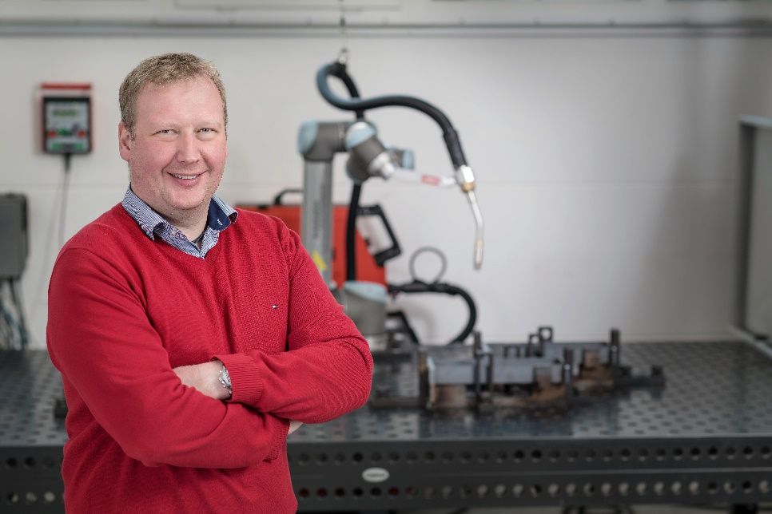

Abb. 2: Lorch Cobot Welding Package: leichter Einstieg in die Automatisierung dank einfacher Bedienung.

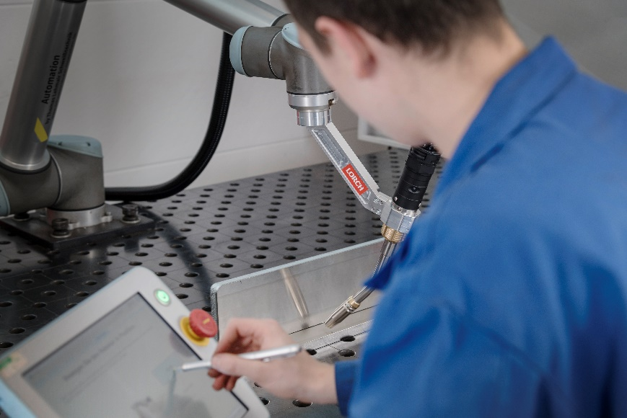

Abb. 3: Simon Ludwig, Hodapp GmbH: „Die Programmierung des Schweiß-Cobots macht Spaß und ist leicht verständlich.“

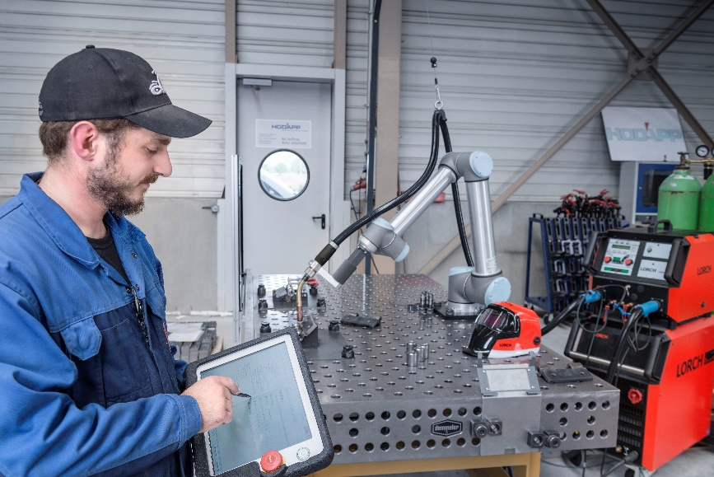

Abb. 4: Ohne Schutzumhausung kompakt und flexibel: Der Schweiß-Cobot
von Lorch ist in jede Produktionsumgebung schnell integrierbar.

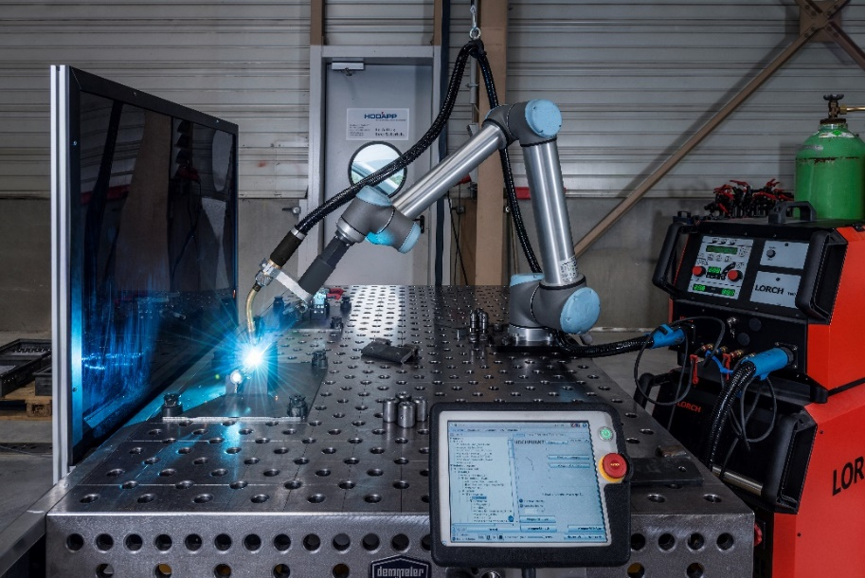

Weitere Informationen finden Sie unter www.lorch-cobot-welding.com.

Pressekontakt:
Lorch Schweißtechnik GmbH
Lisa Michler
T +49 7191 503-0
F +49 7191 503-199
Im Anwänder 24–26
71549 Auenwald
Germany
Abdruck frei. Belegexemplar erbeten.

